ГЛАВНОЕ УПРАВЛЕНИЕ ПО ЗДРАВООХРАНЕНИЮ БРЕСТСКОГО ОБЛИСПОЛКОМА УЧРЕЖДЕНИЯ ОБРАЗОВАНИЯ «ПИНСКИЙ ГОСУДАРСТВЕННЫЙ МЕДИЦИНСКИЙ КОЛЛЕДЖ»

НЕДЕЛЯ ЦИКЛОВОЙ КОМИССИИ №8
(23.03.2026 – 27.03.2026)

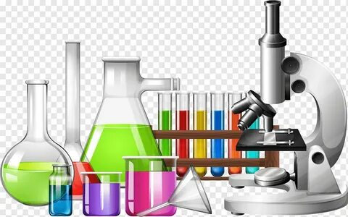

ПРЕДСЕДАТЕЛЬ
ЦИКЛОВОЙ КОМИССИИ Д.В.Поживилко

С 23.03.2026 по 27.03.2026. в соответствии с годовым планом работы ЦК№8 в учреждении образования «Пинский государственный медицинский колледж» проходила Неделя цикловой комиссии.
Методической целью проведения Недели цикловой комиссии явилась демонстрация теоретического уровня и профессиональной компетенции педагогических работников цикловой комиссии через информационно-коммуникационные, практико-ориентированные технологии обучения.
Цели проведения Недели цикловой комиссии:
повышение профессиональной компетентности преподавателей в рамках учебно-методической работы;
повышение мотивации и обобщения знаний учащихся по учебным предметам специального цикла.
формирование у учащихся устойчивого интереса к изучению учебных предметов специального цикла;
развитие познавательной и творческой активности учащихся колледжа;
раскрытие интеллектуального потенциала учащихся.

Задачами проведения Недели явились:
- совершенствование профессиональной компетентности педагогов;
- использование различных форм педагогической работы с целью повышения качества образования;
- активизация деятельности учащихся и воспитание культуры общения;
- выявление и развитие творческих способностей учащихся;
- развитие компетентности будущих специалистов в разных отраслях деятельности;
- укрепление сотрудничества между преподавателями и учащимися

В проведении Недели приняли участие учащиеся 2 и 3 курсов специальность «Медико-диагностическое дело» и преподаватели учебных предметов ЦК Крачко В.А., Поживилко Д.В., Литвинчук Л.Г., Жук Ю.А., Мосийчук М.В.
В составлении плана мероприятий учитывались индивидуальные особенности развития учащихся.

План проведения недели цикловой комиссии №8

ПЛАН
мероприятий недели ЦК №8
№  п/п | Мероприятие | Дата | Время и место проведения | Ответственный
1. | Выставка «Сила женщин в лаборатории» | 23.03.2026 -27.03.2026 | 4 этаж | Крачко В.А.
2. | Предметная олимпиада для учащихся 3 курса по специальности «Медико-диагностическое дело» (теоретический этап) | 23.03.2026 | 15.40-16.25  Каб.43 | Преподаватели ЦК
3. | Открытое теоретическое занятие по учебному предмету «Биохимия и клинико-биохимические исследования». Тема «Исследование биохимических процессов при панкреатитах» | 24.03.2026 | 13.50 - 15.30  Каб.42 | Жук Ю.А.
4. | Открытое теоретическое занятие по учебному предмету «Гематологические и общеклинические исследования». Тема «Кольпоцитологические исследования. Исследование влагалищной микрофлоры. Бактериальный вагиноз» | 25.03.2026 | 12.00 – 13.40  Каб.42 | Поживилко Д.В
5. | Предметная олимпиада для учащихся 3 курса по специальности «Медико-диагностическое дело» (практический этап) | 26.03.2026 | 15.40  Каб.44 | Преподаватели ЦК
6. | Открытое теоретическое занятие по учебному предмету «Гигиена и экология человека». Тема «Основные формы труда. Вредные и опасные производственные факторы. Профессиональные заболевания» | 27.03.2026 | 12.00-13.40  Каб.41 | Литвинчук Л.Г.
7. | Подведение итогов | 27.03.2025 | 15.40  Каб.43 | Поживилко Д.В.

Председатель ЦК Д.В.Поживилко

23.03.2026 преподаватель Крачко В.А. совместно с учащимися организовали выставку “Сила женщин в лаборатори”. Выставка приурочена к Году белорусской женщины и орииентирована на лабораторную диагностику. Цель выставки: показать вклад женщин в развите медицинской лабораторной дагностики Беларуси, признать их профессиональные достижения, стойкость и созидание в повседневной работе с биоматериаламии.

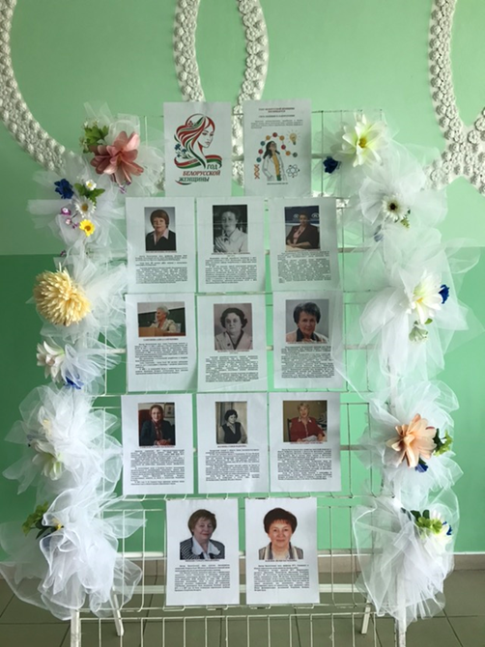

23.03.2026 и 26.03.2026 преподаватели цикла провели предметную Олимпиаду для учащихся 3 курса по специальности “Медико-диагностическое дело”. Проводилась Олимпиада в 2 этапа:
Теоретический этап состоял из 4 частей:
1. Теоретическая часть – тестирование.
2. Теоретическая часть – решение ребусов.
3. Практическая часть – анализ гемограммы.
4. Практическая часть – решение ситуационной задачи.
Практический этап состоял из 4 практических манипуляций по каждому учебному предмету, входящему в олимпиаду
По итогам олимпиады победителей наградили дипломами I, II, III- местами в зависимости от количества набранных баллов:
Дипломом I степени - Кульпинская Юлия Владимировна.
Дипломом II степени - Онищук Наталья Сергеевна, Жук Екатерина Сергеевна.
Дипломом III степени – Корнилова Мария Сергеевна.

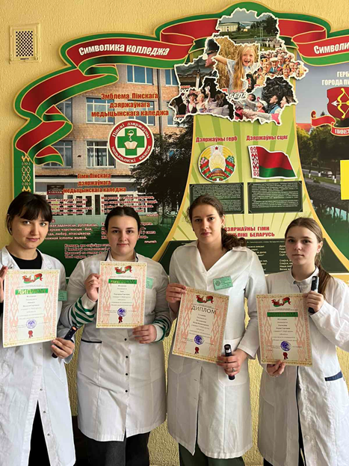
24.03.2026 преподавателем Жук Ю.А. проведено открытое теоретическое занятие по учебному предмету «Биохимия и клинико-биохимические исследования». Тема «Исследование биохимических процессов при панкреатитах» с учащимися 31 группы, специальности “Медико-диагностическое дело”.
Для контроля знаний по предыдущей теме преподаватель использовал тестирование с помощью онлайн-платформы «Мультиурок».
В ходе изложения нового материала применялся конструктор интерактивных заданий и упражнений Learning Apps.
Для первичного закрепления полученных знаний использовался прием «Найди ошибку» с пояснением, позволяющий быстро диагностировать уровень понимания ключевых тезисов.
Контроль усвоения новых знаний проводился с использованием приема «Анализ конкретной ситуации». Решение таких ситуаций способствует развитию у учащихся навыков анализа и интерпретации лабораторных данных, что будет полезно в их дальнейшей профессиональной деятельности.
В ходе рефлексии учащиеся самостоятельно оценивали важность изучаемой темы, качество полученных знаний, доступность понимания и усвоения темы. В качестве рефлексии использовался метод «Смайлик-оценка».
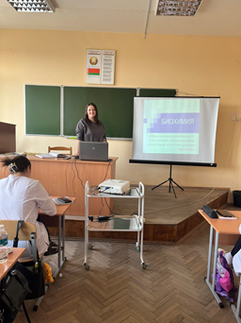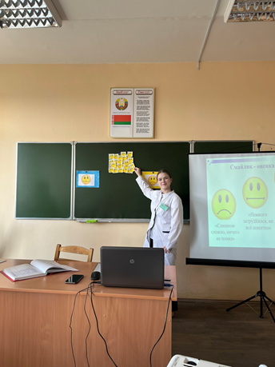

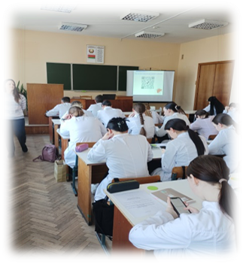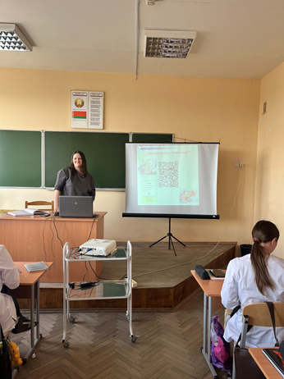

25.03.2026 преподавателем Поживилко Д.В. проведено открытое теоретическое занятие по учебному предмету «Гематологические и общеклинические исследования». Тема «Кольпоцитологические исследования. Исследование влагалищной микрофлоры. Бактериальный вагиноз» с учащимися 31 группы, специальности “Медико-диагностическое дело”.
Для контроля знаний по предыдущей теме используется тестирование с помощью сервиса «Мультиурок».
На этапе актуализации знаний преподавателем использовался онлайн-конструктор заданий «Квестодел». Это прием не только оживил работу учащихся на учебном занятии, но и повысел интерес к учебному процессу, положительно подействовал на эмоциональное состояние учащихся.
На этапе формирования новых знаний применялся метод проблемной лекции. Закрепление полученных знаний проводился с использованием приема «ГОРЯЧАЯ КАРТОШКА».
Рефлексия – это этап занятия, в ходе которого учащиеся самостоятельно оценивают свое состояние, свои эмоции, результаты своей деятельности. В качестве рефлексии на занятиии использовался метод «Цветопись».

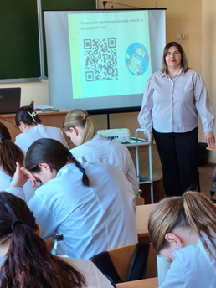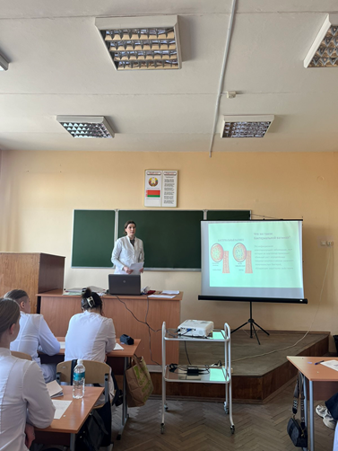

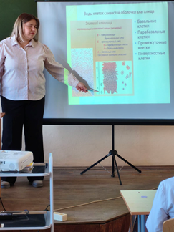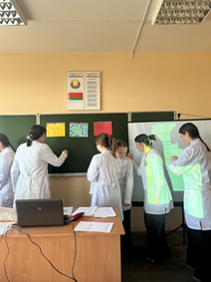
26.03.2026 преподавателем Литвинчук Л.Г. проведено открытое теоретическое занятие по учебному предмету «Гигиена и экологиия человека» по теме «Основные формы труда. Вредные и опасные производственные факторы. Профессиональные заболевания».
На этапе актуализации знаний преподавателем применялась процедура «обсуждение в полголоса». Данный метод предполагает проведение закрытой дискуссии в микрогруппах. Использовались приемы «Высказывания великих» и «Работа над понятием». Эти приемы не только оживили работу учащихся на учебном занятии, но и повысели интерес к учебному процессу, положительно подействовали на эмоциональное состояние учащихся.
На этапе формирования новых знаний применялся метод интерактивной лекции. Для закрепления полученных знаний использовался прием «Собери сам». Учащимся предлагались карточки, которые необходимо было соединить в тематические группы «Вредные факторы трудового процесса» по природе происхождения и распределить по действию на организм человека, сопоставляя их.
В качестве рефлексии использовался метод «Нарисуй слона».

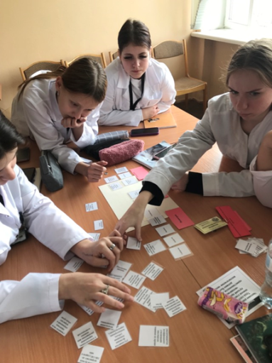
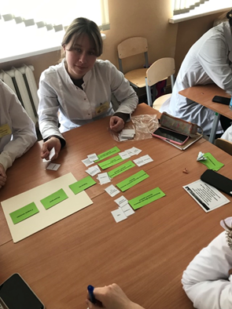

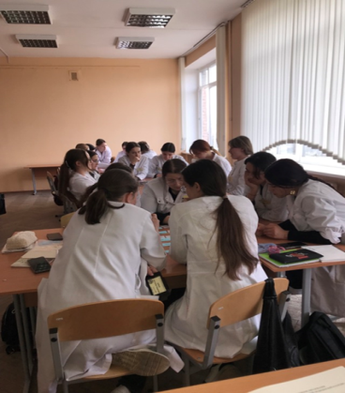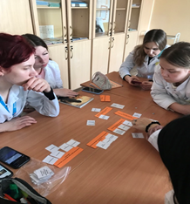

Итоги проведения
Недели цикловой комиссии№ 8
При проведении Недели цикловой комиссии №8 преподавателями цикла была проведена большая подготовительная работа. Во время проведения мероприятий использовались различные формы, методы, средства, приемы для достижения целей.
Мероприятия были яркими, интересными, познавательными. Помогли учащимся проявить свою фантазию, творчество и знания по учебным предметам цикловой комиссии. Они активизировали их к дальнейшему изучению предметов, к познанию жизни, самого себя, своих способностей.
Состоялся обмен педагогическим опытом, самоанализ, высказывание пожеланий и рекомендаций для дальнейшего совершенствования профессионального мастерства преподавателей цикловой комиссии.
Задачи, поставленные во время подготовки и проведения Недели цикловой комиссии №8, были выполнены в полном объеме, поставленные цели достигнуты.

Председатель цикловой комиссии Д.В.Поживилко

